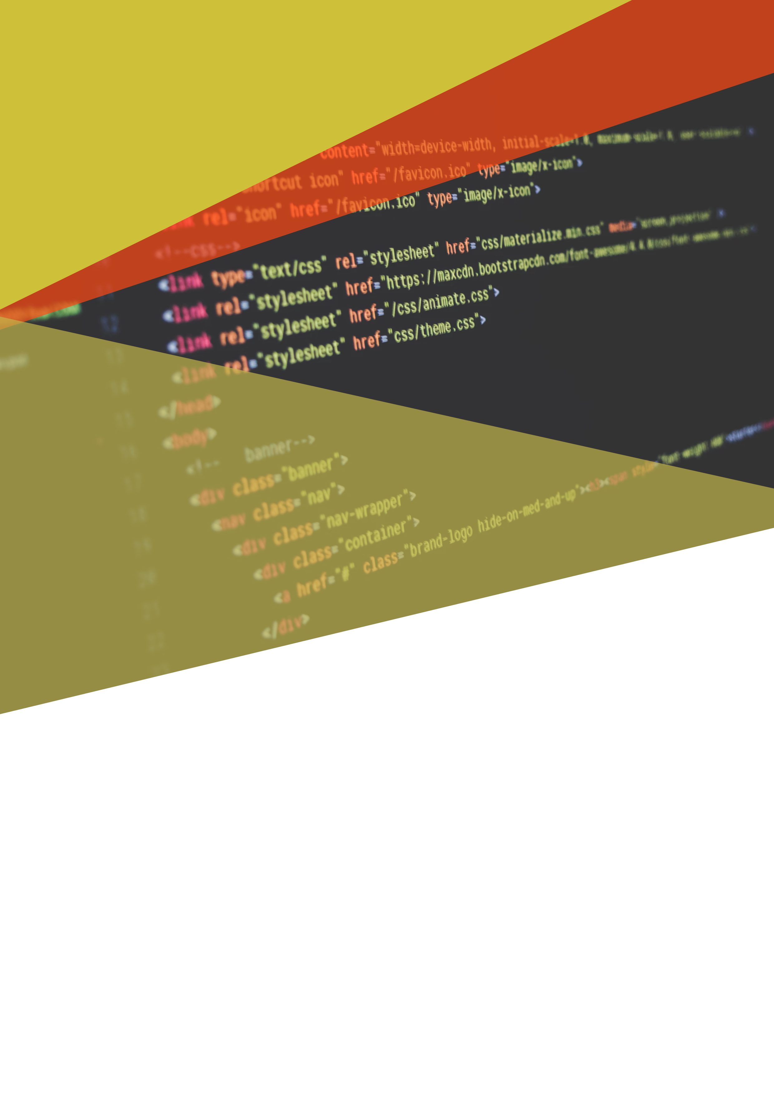

Développement de application web

**Nom de l’entreprise : YOUCODE**

**Nom du projet : YoucodeClubs**

**Email : yassinebahajou@gmail.com**

Cahier des charges

A. Les objectif

Réalisation d’application web qui gérer les clubs de youcode ,Le but d'un club est d'organiser des événements et des activités afin d’améliorer la vie estudiantine au sein de Youcode et offrir à ses adhérents un milieu agréable où ils peuvent améliorer leurs soft-skills

B. les technologies utilises

**Voici les technologies utilise pour réaliser l’application web :**

**FRONT-END :**

**HTML : creation de contenu de page**

**CSS : styler la page**

**JavaScript : créer du contenu mis à jour de façon dynamiqued'animer des images, et tout ce à quoi on peut penser**

**BACK-END :**

**Php :**  **Le script PHP peut s’inclure dans une page HTML,et se combine très bien avec MySQL**

**MySQL**: **enregistrer, gérer, stocker ou supprimer notre base de donnees**

C. description fonctionnelle des besoins

**-Un club est défini par son nom, son logo, sa date de création et sa description.**

**-Un apprenant est défini par son nom complet, sa classe, son âge , ...**

**-Un club peut contenir un à plusieurs apprenants(adhérents).**

**-Un apprenant peut adhérer à un seul club .**

**-Un apprenant peut adhérer à un seul club en tant que représentant ou en tant que adhérent. Les apprenants peuvent seulement adhérer à un club, lorsqu’ils y adhèrent, ils obtiennent un rôle.**

**​**

**le site doit contenir au moins 3 pages :**

* **Une page d’accueil contient une introduction de chaque club. .**
* **Une page pour visualiser et gérer les clubs de votre code**
* **Une page pour visualiser et gérer les apprenants et les membres du club .**

D.. Les livrables

* 1. **Phase 1 lien Trello : date du rendu 03/11**
  2. **Phase 2 cahier des charges: date du rendu 03/11**
  3. **Phase 3 Conception : date du rendu 15/11 à 12h30**
  4. **Phase 4 Développement front end: date du rendu 17/11 à 12h30**
  5. **Phase 5 Création de la base de donnée ( Fichier SQL ) date du rendu 17/11 à 23h59**
  6. **Phase 6 Développement Back end date du rendu 23/11 à 23h59**